Рекомендации по улучшению уровня безопасности

ВКонтакте
- Зайдите на ваш аккаунт в соц. сети и перейдите в раздел «Настройки».  Далее необходимо перейти в подраздел «Приватность»:  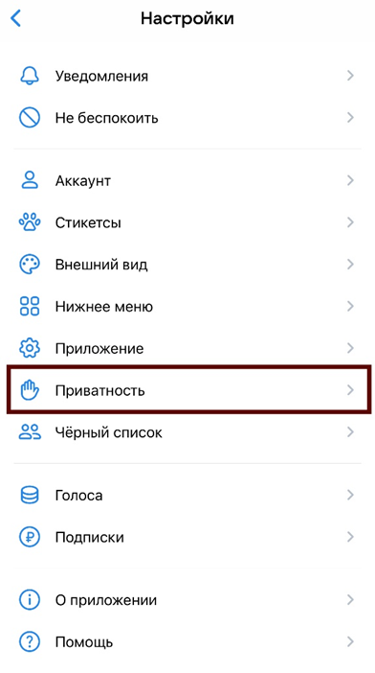 | - В пункте «Моя страница» ограничьте возможность просмотра основной информации на вашей странице только для друзей:  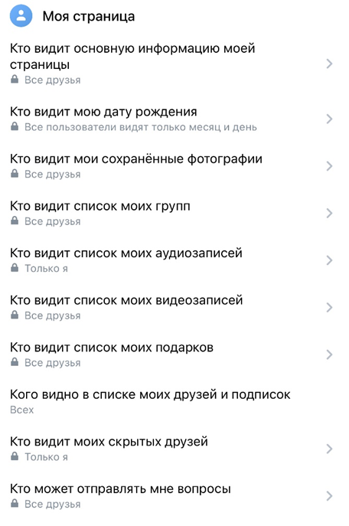
- Оставаясь в разделе «Приватность», в пунктах «Посты в профиле» и «Фотографии» ограничьте возможность просматривать ваши посты и отмечать вас на фото только для себя или друзей:  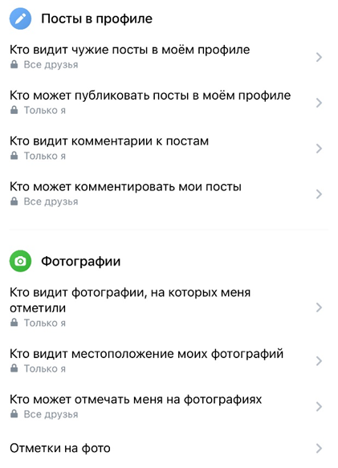 | - Оставаясь в разделе «Приватность», в пункте «Связь со мной» ограничьте возможность писать вам личные сообщения, звонить, добавлять вас в чаты и т.д. только для друзей:  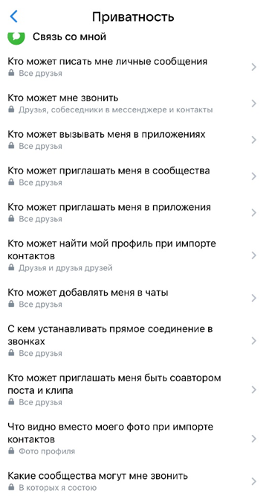
- В разделе «Приватность»:
- в подразделе «Кто может публиковать мои истории в своих» выберете «Все друзья»;
- в подразделе «Кто может видеть мою активность в играх» выберете «Никто»,
- в подразделе «Кому в интернете видна моя страница» выбрать «Только пользователям «ВКонтакте»:
